BACCALAURÉAT PROFESSIONNEL

Étude et Définition de Produits Industriels

Épreuve E2 - Unité U 2

Étude de produit industriel

SESSION 2018

Durée : 5 heures Coefficient : 5

Compétences sur lesquelles porte l'épreuve :

C 11 : Décoder un CDCF

C 12 : Analyser un produit

C 13 : Analyser une pièce

C 14 : Collecter les données

C 22 : Étudier et choisir une solution

Ce sujet comporte :

- Dossier de présentation pages : 2 / 23 à 5 / 23

- Dossier technique pages : 6 / 23 à 10 / 23

- Dossier ressources pages : 11 / 23 à 13 / 23

- Dossier travail pages : 14 / 23 à 23 / 23

Documents à rendre par le candidat :

- Pages : 14 / 23 à 23 / 23

L’usage de tout modèle de calculatrice, avec ou sans mode examen, est autorisé
et documents personnels autorisés.

DOSSIER
DE
PRÉSENTATION

- Description du produit fabriqué
Le produit fabriqué est une armature métallique constituée de barres et d’un « tor spiral », cette armature renforce les tuyaux en béton. Ce produit est fabriqué par une cageuse.

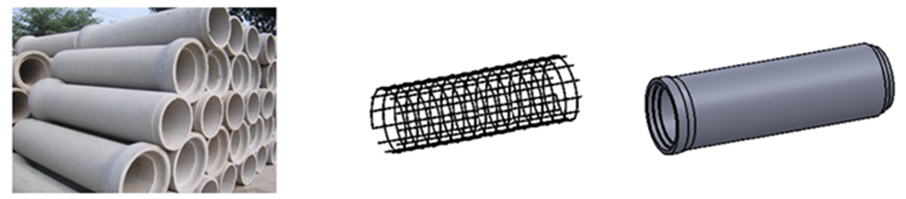
Armature métallique
Tuyau préfabriqué en béton
Barre
Tor spiral
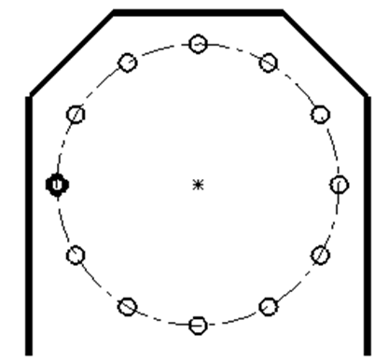
Point de chargement fixe

- Présentation du système étudié
L’embarreuse étudiée permet d’alimenter la cageuse en barre en acier de manière automatique.
L’opérateur dépose des barres en fagot dans l’embarreuse. La machine effectue automatiquement la séparation des barres et vient présenter chaque barre en face de chaque point de chargement fixe. La cageuse tourne d’un pas après chaque introduction de barre et vient former un cylindre. Un tor spiral est ensuite soudé aux barres.
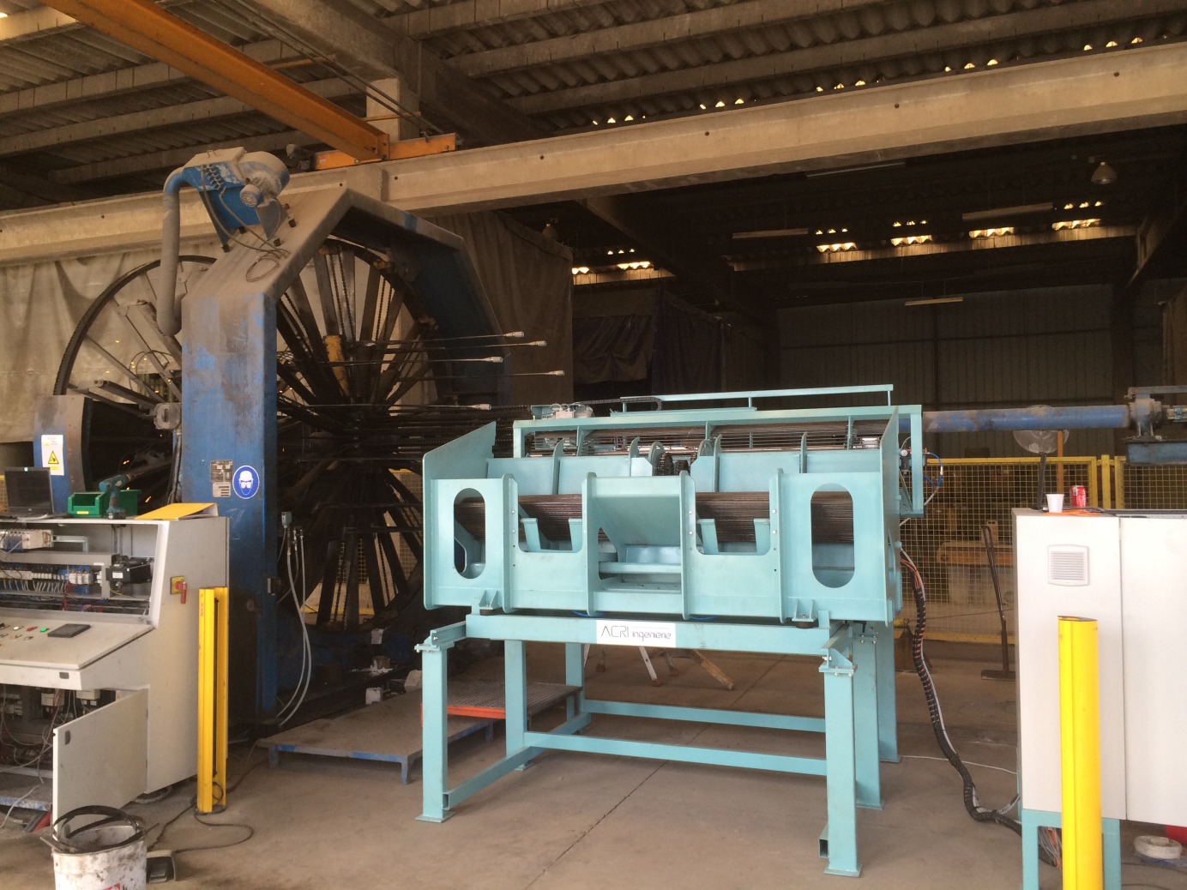
EMBARREUSE étudiée
CAGEUSE
Fagot
Barre

- Analyse fonctionnelle et structurelle de l’existant.
  - Fonction à assurer
Validation du besoin :
- L’évolution dans les entreprises est de diminuer au maximum les tâches pénibles et répétitives pour éviter les maladies professionnelles de type troubles musculo-squelettiques.

- Cette machine doit se substituer à une tache manuelle pénible.

  - Analyse du milieu environnant
Diagramme des inter-acteurs : point de vue utilisateur
Milieu environnant
Énergies
FC3
FC2
FC5
FP
FC4
FC6
Embarreuse
Barre en fagot
Cageuse
FC1
Maintenance
Opérateur
Sécurité

Caractéristiques des fonctions :
Fonction principale :
FP : à déterminer à la question 1
Fonctions contraintes :
FC1 : S’adapter au profil des barres
FC2 : à déterminer à la question 1
FC3 : S’adapter aux énergies disponibles
FC4 : Respecter les normes de sécurité
FC5 : S’adapter à l’environnement de l’entreprise
FC6 : à déterminer à la question 1

  - Cahier des charges de l’embarreuse
- Cadence : 100 cages en 6 heures
- Barre : ø 6 mm ; longueur : 2400 mm
- Nombre maxi de barres par cage : 12
- Poids d’un fagot : environ 1 tonne
- Encombrement de la machine : L = 2800 l = 2500 H = 1800
- Lieu d’installation : intérieur d’un bâtiment
- Niveau acoustique : inférieur à 80 dB(A)
- Partie opérative : énergie électrique (400 V 50 Hz), énergie pression pneumatique (8 bars )
- Partie commande : énergie électrique (24 V)
- Pilotage : automate programmable, écran tactile de dialogue à commande déportée
- Protection opérateur : barrière immatérielle
- Description du fonctionnement de l’embarreuse
La pince du séparateur de barre va au contact des barres stockées dans la trémie de stockage. Les mâchoires de la pince se referment afin d’emprisonner une seule barre. La pince monte et dépose la barre sur le convoyeur élévateur.

Les barres sont disposées à intervalles réguliers sur un système de chaines élévatrices. Les barres avancent pas à pas et elles sont emmenées une par une au niveau de la tête de chargement.
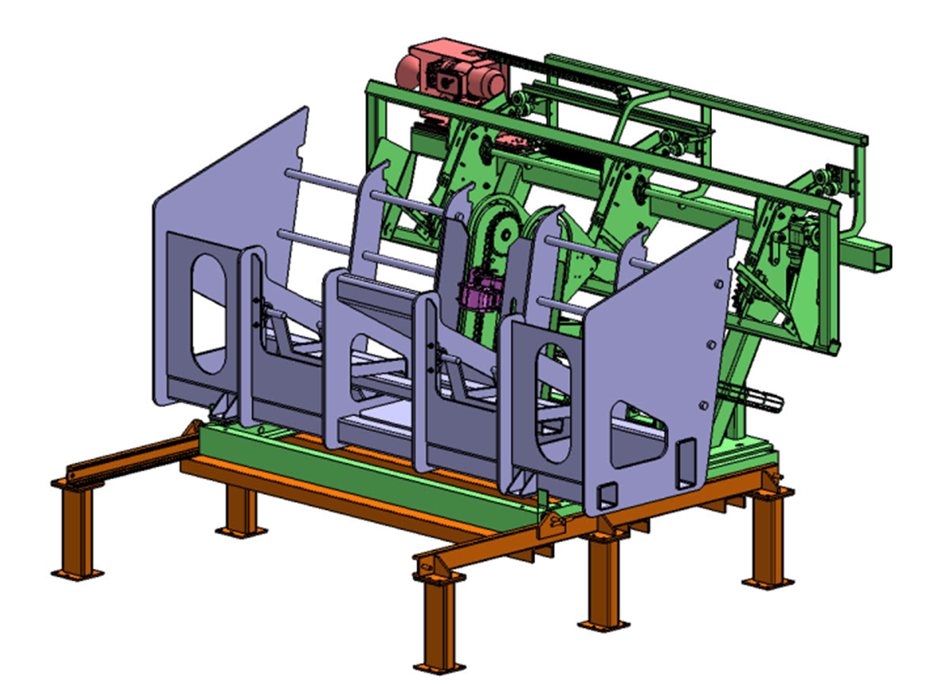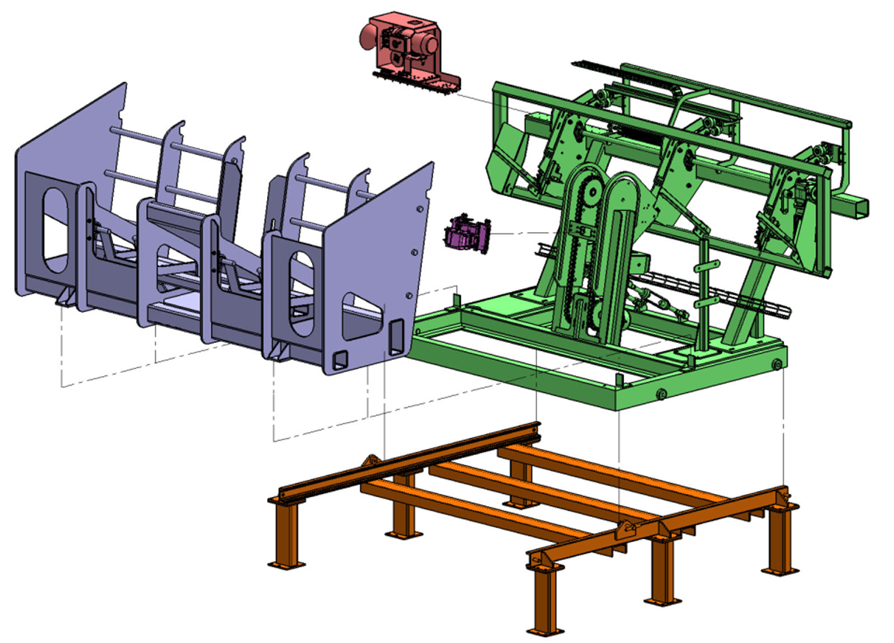
Convoyeur élévateur
Tête de chargement

Trémie de stockage

Châssis principal
Séparateur de barre + pince

Sous ensemble de l’embarreuse :
- Un châssis principal
- Une trémie de stockage
- 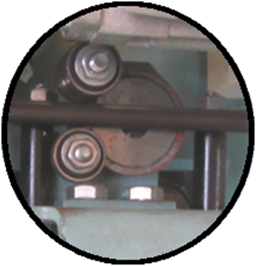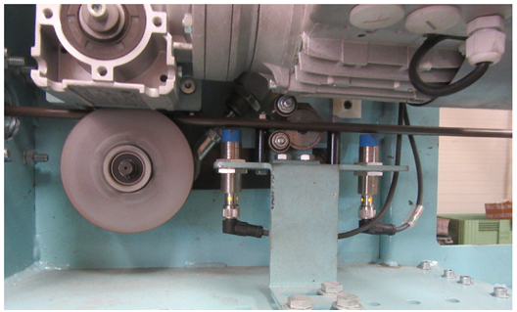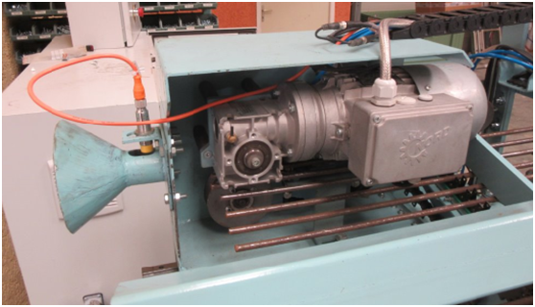Un séparateur de barre + pince
Barres emmenées par le convoyeur élévateur
Capteurs inductifs 39
Galet presseur 31
Barre
Cône de centrage 3
Motoréducteur 43
Aimant 14
Roulements 13
Galet entraineur 24 caché derrière le motoréducteur
- Un convoyeur élévateur
- Une tête de chargement

- Principe de fonctionnement de la tête de chargement
La tête de chargement permet d’introduire une barre dans la cageuse.

La barre est pincée entre le galet presseur (31) et le galet entraineur (24).
La tête de chargement s’avance, le cône de centrage (3) assure l’alignement avec la cageuse.
Le motoréducteur (43) met en rotation le galet entraineur (24), la barre pénètre dans la cageuse à grande vitesse.
La barre est guidée par des roulements (13). L’aimant (14) participe au maintien de l’alignement de celle-ci.
La détection d’une barre par le premier capteur inductif (39) permet de ralentir sa vitesse. Le second capteur inductif (39) permet de déclencher l’arrêt de l’introduction de la barre.

Détail de la tête de chargement

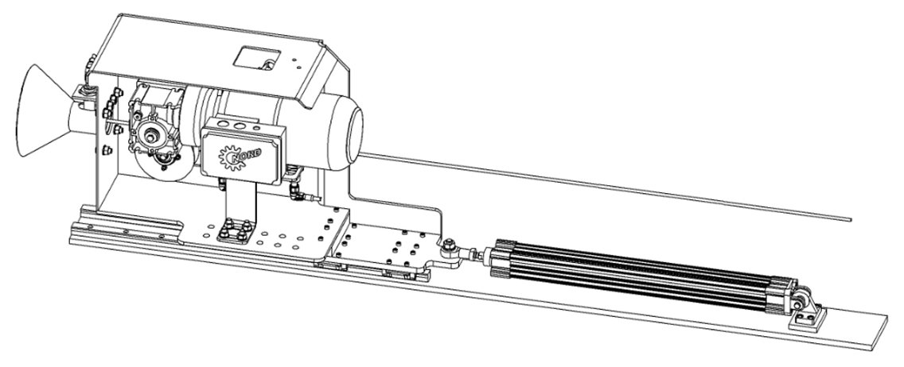
Barre
1
Barre chargée
2
Monter le galet presseur
3
Avancer la tête de chargement
4
Introduire la barre
5
Reculer la tête de chargement
Charger la barre
Barre pincée entre le galet presseur et le galet entraineur
Tête en position sortie
Barre introduite entièrement
Tête en position initiale
0
Barre détectée
Position initiale
Galet entraineur (24)
Galet presseur (31)
Tête de chargement
Vérin (44)
Système de glissière
Système de glissière (37 + 4)
Galet presseur 31
Barre
Vérin pneumatique 44
Zone d’étude : tête de chargement

Nota : le galet entraineur n’est pas visible sur cette vue en perspective

- Constatations et problématique
Constat :
Les barres ø 6mm ne sont pas toujours poussées à fond dans la cageuse par la tête de l’embarreuse, d’où les conséquences suivantes :
- Impossibilité de souder les barres pour réaliser l’armature métallique du tuyau ;
- Arrêt de la machine (production stoppée) ;
- Intervention de l’équipe de maintenance.

Problématique :
L’analyse des causes montre que les barres ø 6mm ne sont pas toujours suffisamment rectilignes, ce qui entraine leur non détection par les capteurs inductifs (39).

DOSSIER
TECHNIQUE
Diagramme FAST de l’embarreuse
Insérer une barre dans la cageuse
FT5
Convoyer les barres jusqu’à la tête de chargement
FT4
Alimenter la cageuse en barre à partir d’un fagot
Stocker les barres
FT2
Séparer les barres
FT3
Capter la présence d’une nouvelle barre
FP
Positionner horizontalement le système par rapport à la cageuse
FT1
FT5.1
Déplacer la tête de chargement
FT5.2
Exercer une pression sur la barre
FT5.3
Introduire la barre dans la cageuse
FT5.4
Centrer la tête sur la cageuse
FT5.2.2
Translater la tête
FT5.2.3
Guider la tête en translation
FT5.2.1
Guider le système en translation
FT1.1
Répartir les barres dans la trémie
FT2.3
Amortir les vibrations
FT2.2
Stocker les barres pour la préhension
FT2.1
Déplacer les barres
FT3.2
Saisir une seule barre
FT3.1
Déplacer et stocker les barres de manière temporisée
FT4.1
Entrainer les courroies
FT4.2
Non renseigné

Vérin pneumatique (44)
Non renseigné
Permettre une rotation entre le levier et le corps
FT5.3.1
Vérin pneumatique (22+23)
Motoréducteur (43)
Non renseigné
Motoréducteur
Non renseigné
Courroies crantées avec taquets
Guider le séparateur de barre
FT3.2.1
Déplacer le séparateur de barre

FT3.2.2
Pince + tête aimantée
4 galets sur coulisse
Motoréducteur + chaines
Cousin gonflable + basculement
Silentbloc
Trémie
Rail + galet acier
Niveau 3
Niveau 2
Niveau 1
Fonction de service
Fonctions techniques
Solutions constructives
Relever le levier
FT5.3.2
Galet presseur monté libre sur l’axe (10)

Permettre une rotation entre le galet presseur et le levier

FT5.4.1
Entrainer en rotation le galet entraineur
FT5.4.2
Roulements (13) + aimant (14)
Guider en translation la barre
FT5.4.3
TÊTE DE CHARGEMENT - ÉTAPE 2

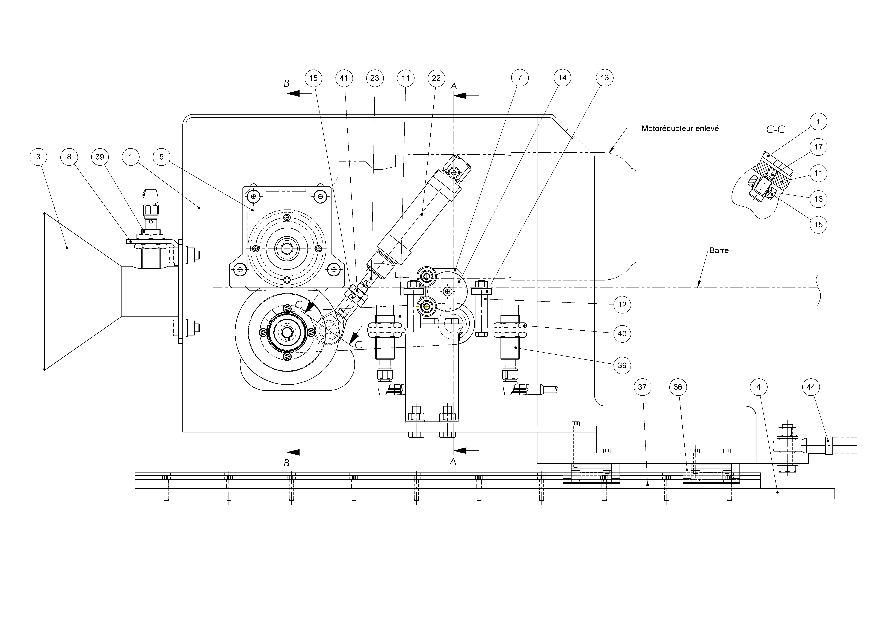
ÉCHELLE 1 : 2
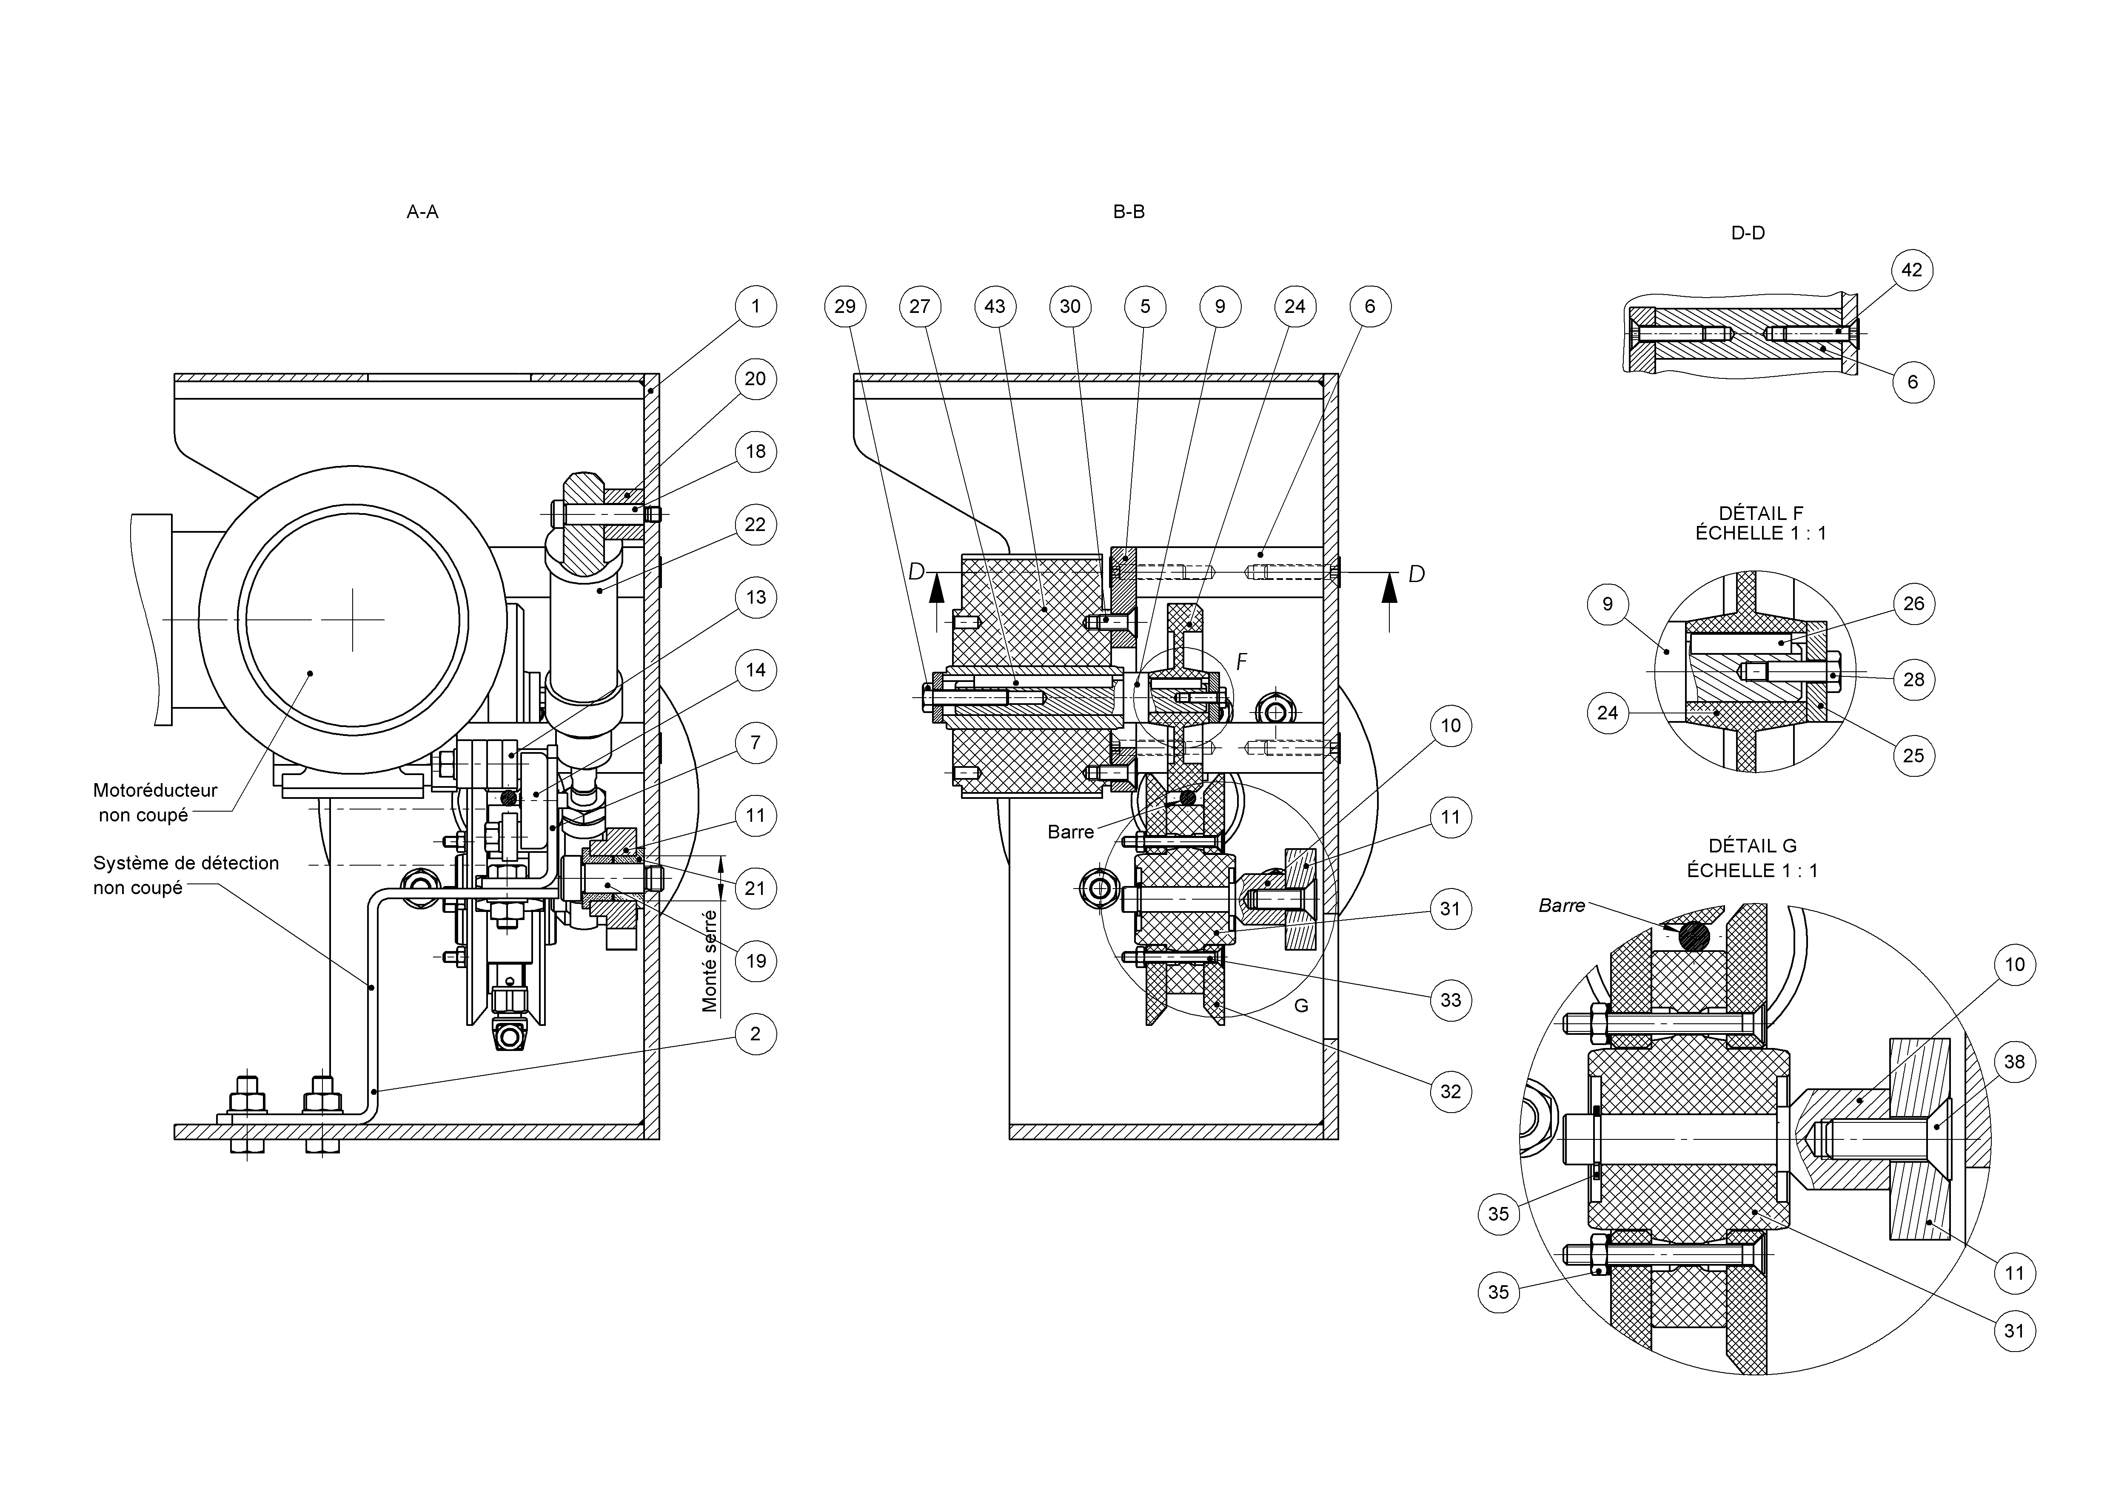

34

ÉCHELLE 1 : 2
44 | 1 | Vérin double effet | ISO 6432 D32 C400
43 | 1 | Motoréducteur
42 | 8 | Vis FHc ISO 10642 M6 x 30
41 | 1 | Écrou HM M10
40 | 6 | Écrou HM M18
39 | 3 | Capteur inductif ILS
38 | 1 | Vis FHc ISO 10642 M8 x 25
37 | 2 | Rail INA
36 | 4 | Glissière INA
35 | 1 | Anneau élastique10x1
34 | 4 | Écrou HM M8
33 | 4 | Vis FHc ISO 10642 M4 x 40
32 | 2 | Flasque roue
31 | 1 | Galet presseur | Galet Hervieu 23-412-075B10
30 | 4 | Vis FHc ISO 10642 M6 x 16
29 | 1 | Vis H ISO 4017 M6 x 40
28 | 1 | Vis H ISO 4017 M4 x 12
27 | 1 | Clavette A, 6 x 6 x 55 | C45
26 | 1 | Clavette A, 5 x 5 x 20 | C45
25 | 2 | Rondelle axe moteur
24 | 1 | Galet entraineur | Galet Hervieu 32-201-07L10
23 | 1 | Tige vérin | ISO 6432 D25 C25
22 | 1 | Corps vérin | ISO 6432 D25 C25
21 | 2 | Coussinet à collerette | CW453K
20 | 1 | Entretoise | S275
19 | 1 | Vis Rabourdin M10 x 32
18 | 1 | Vis Rabourdin M6 x 38
17 | 1 | Vis Rabourdin M8 x 16
16 | 1 | Rotule
15 | 1 | Fixation avant vérin
14 | 1 | Aimant
13 | 7 | Roulement | SNR 626 EE
12 | 1 | Entretoise roulement | S275
11 | 1 | Levier | 42 Cr M0 4
10 | 1 | Axe galet presseur | 42 Cr Mo 4
9 | 1 | Axe motoréducteur | 42 Cr Mo 4
8 | 1 | Support capteur cône | C30
7 | 1 | Support aimant | C30
6 | 4 | Entretoise motoréducteur | 42 Cr Mo 4
5 | 1 | Support motoréducteur | C30
4 | 1 | Support rails | C30
3 | 1 | Cône de centrage | C30
2 | 1 | Support capteur | C30
1 | 1 | Corps | C30
Rep | Nb | Désignation | Matière/Observation

FIXATION Moto rÉducteur

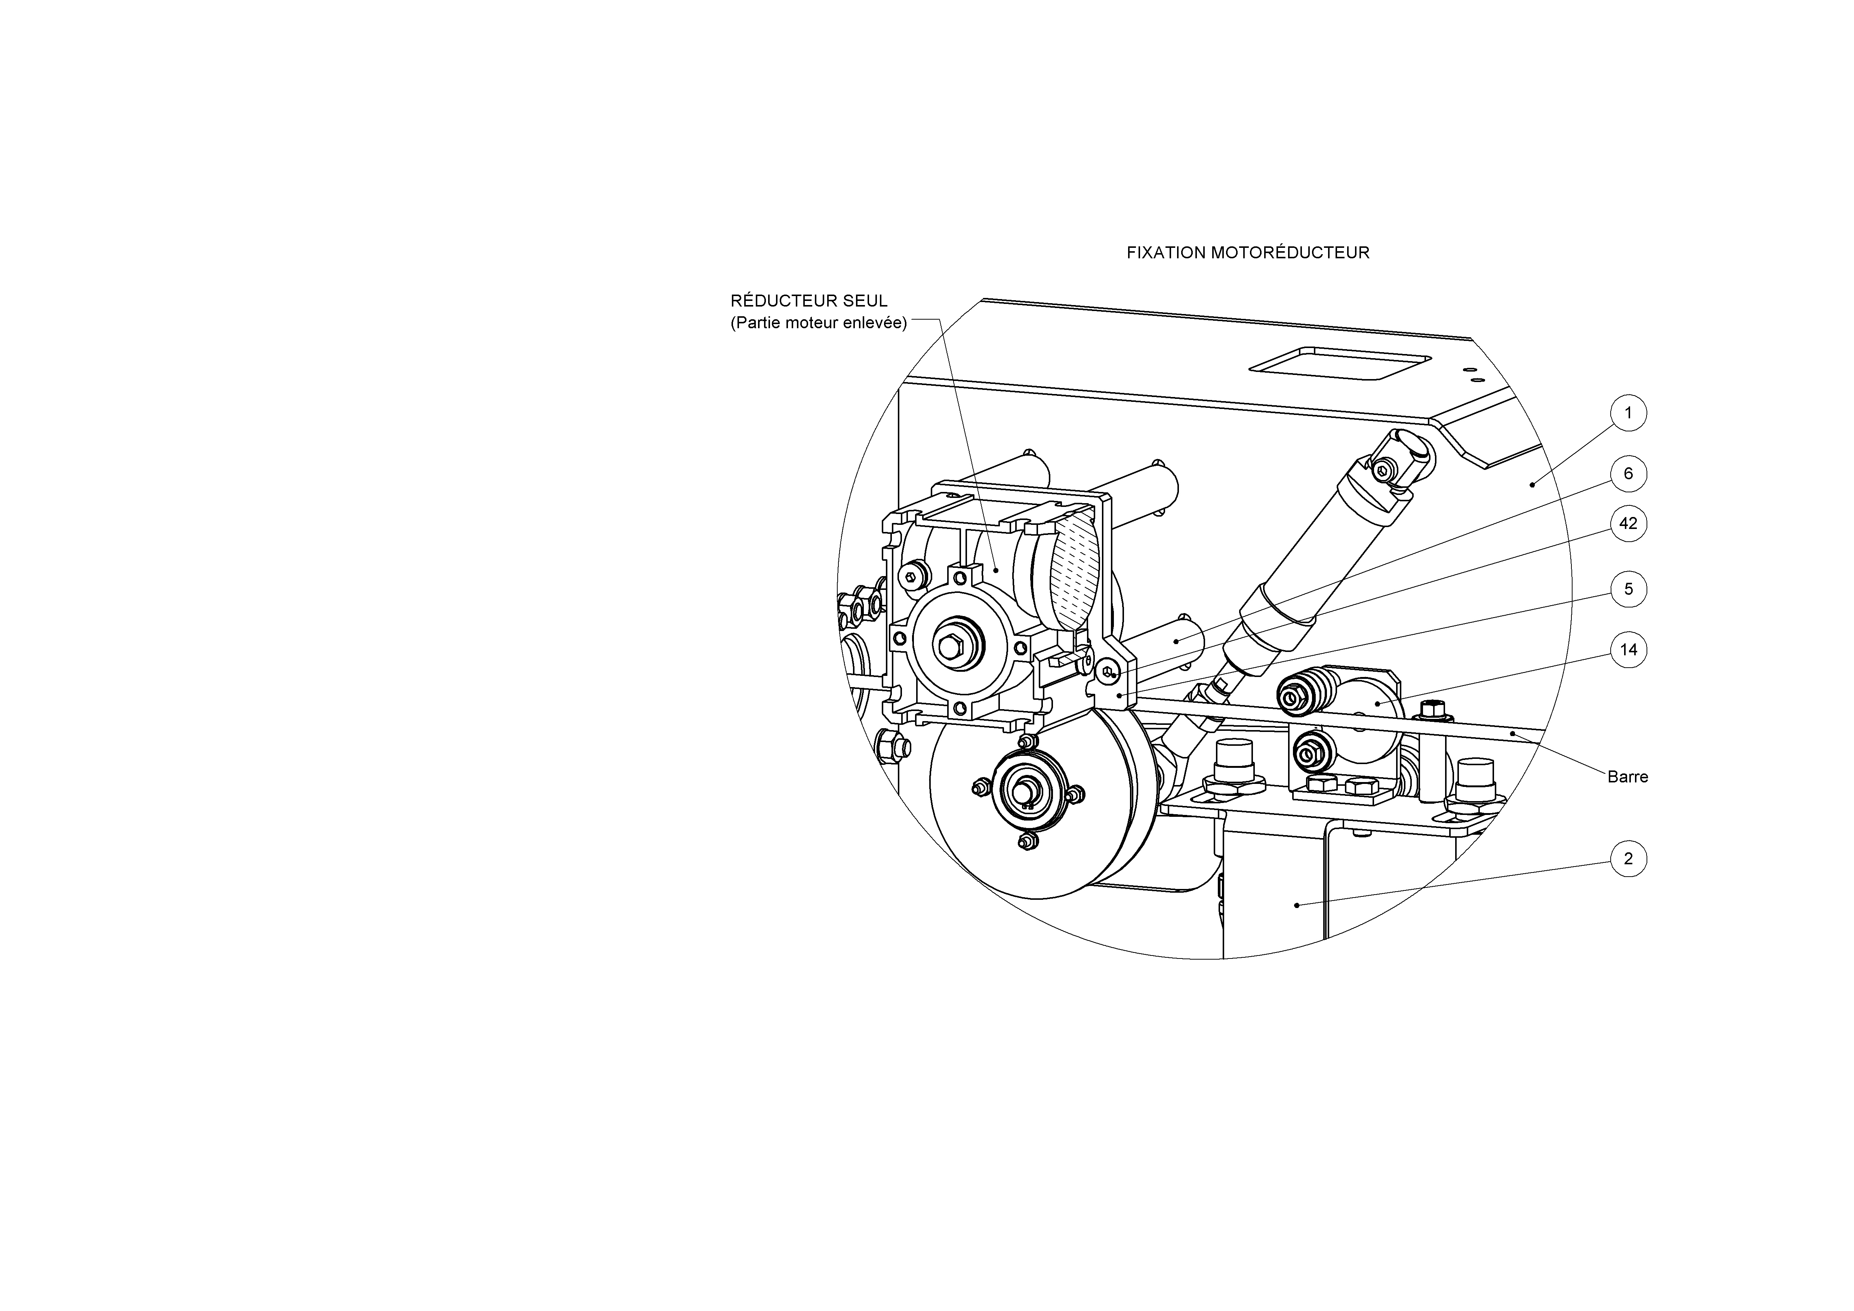

DOSSIER
RESSOURCES

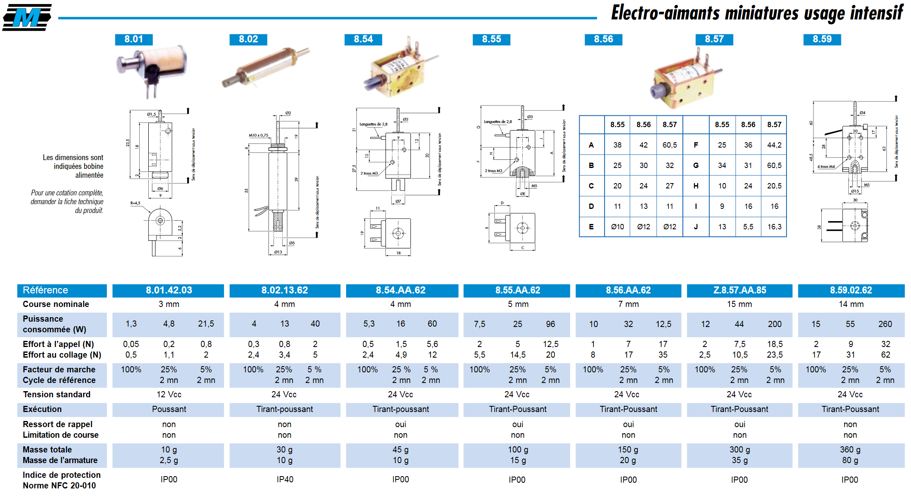

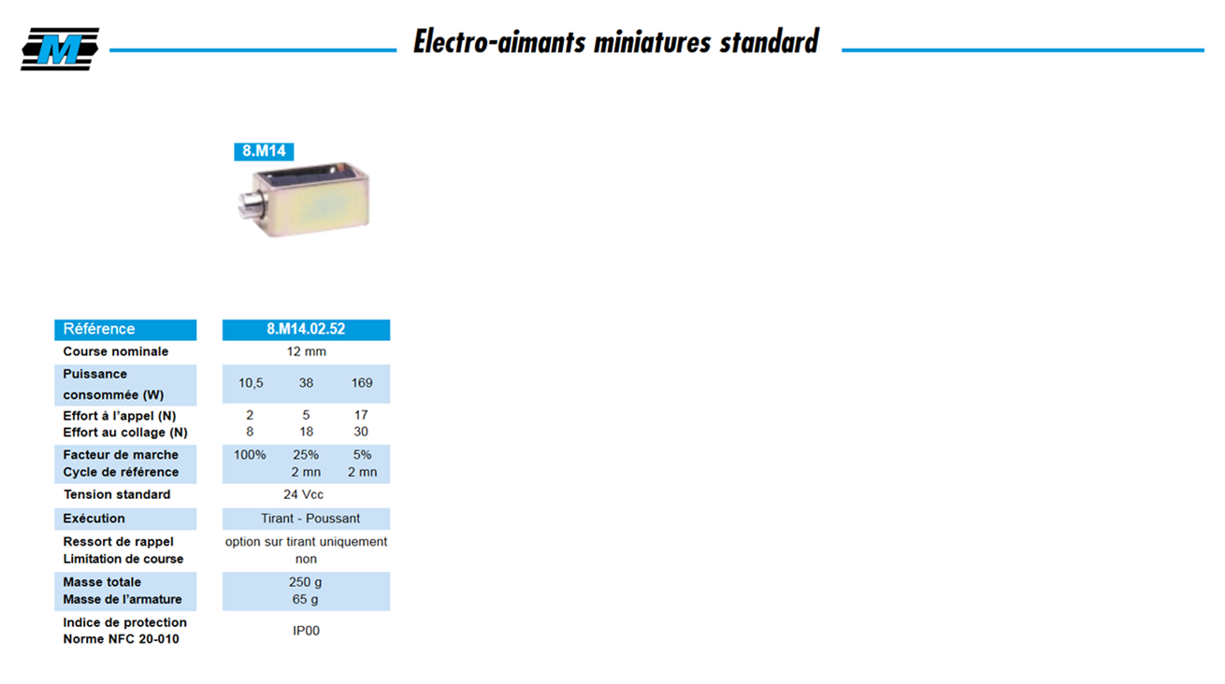
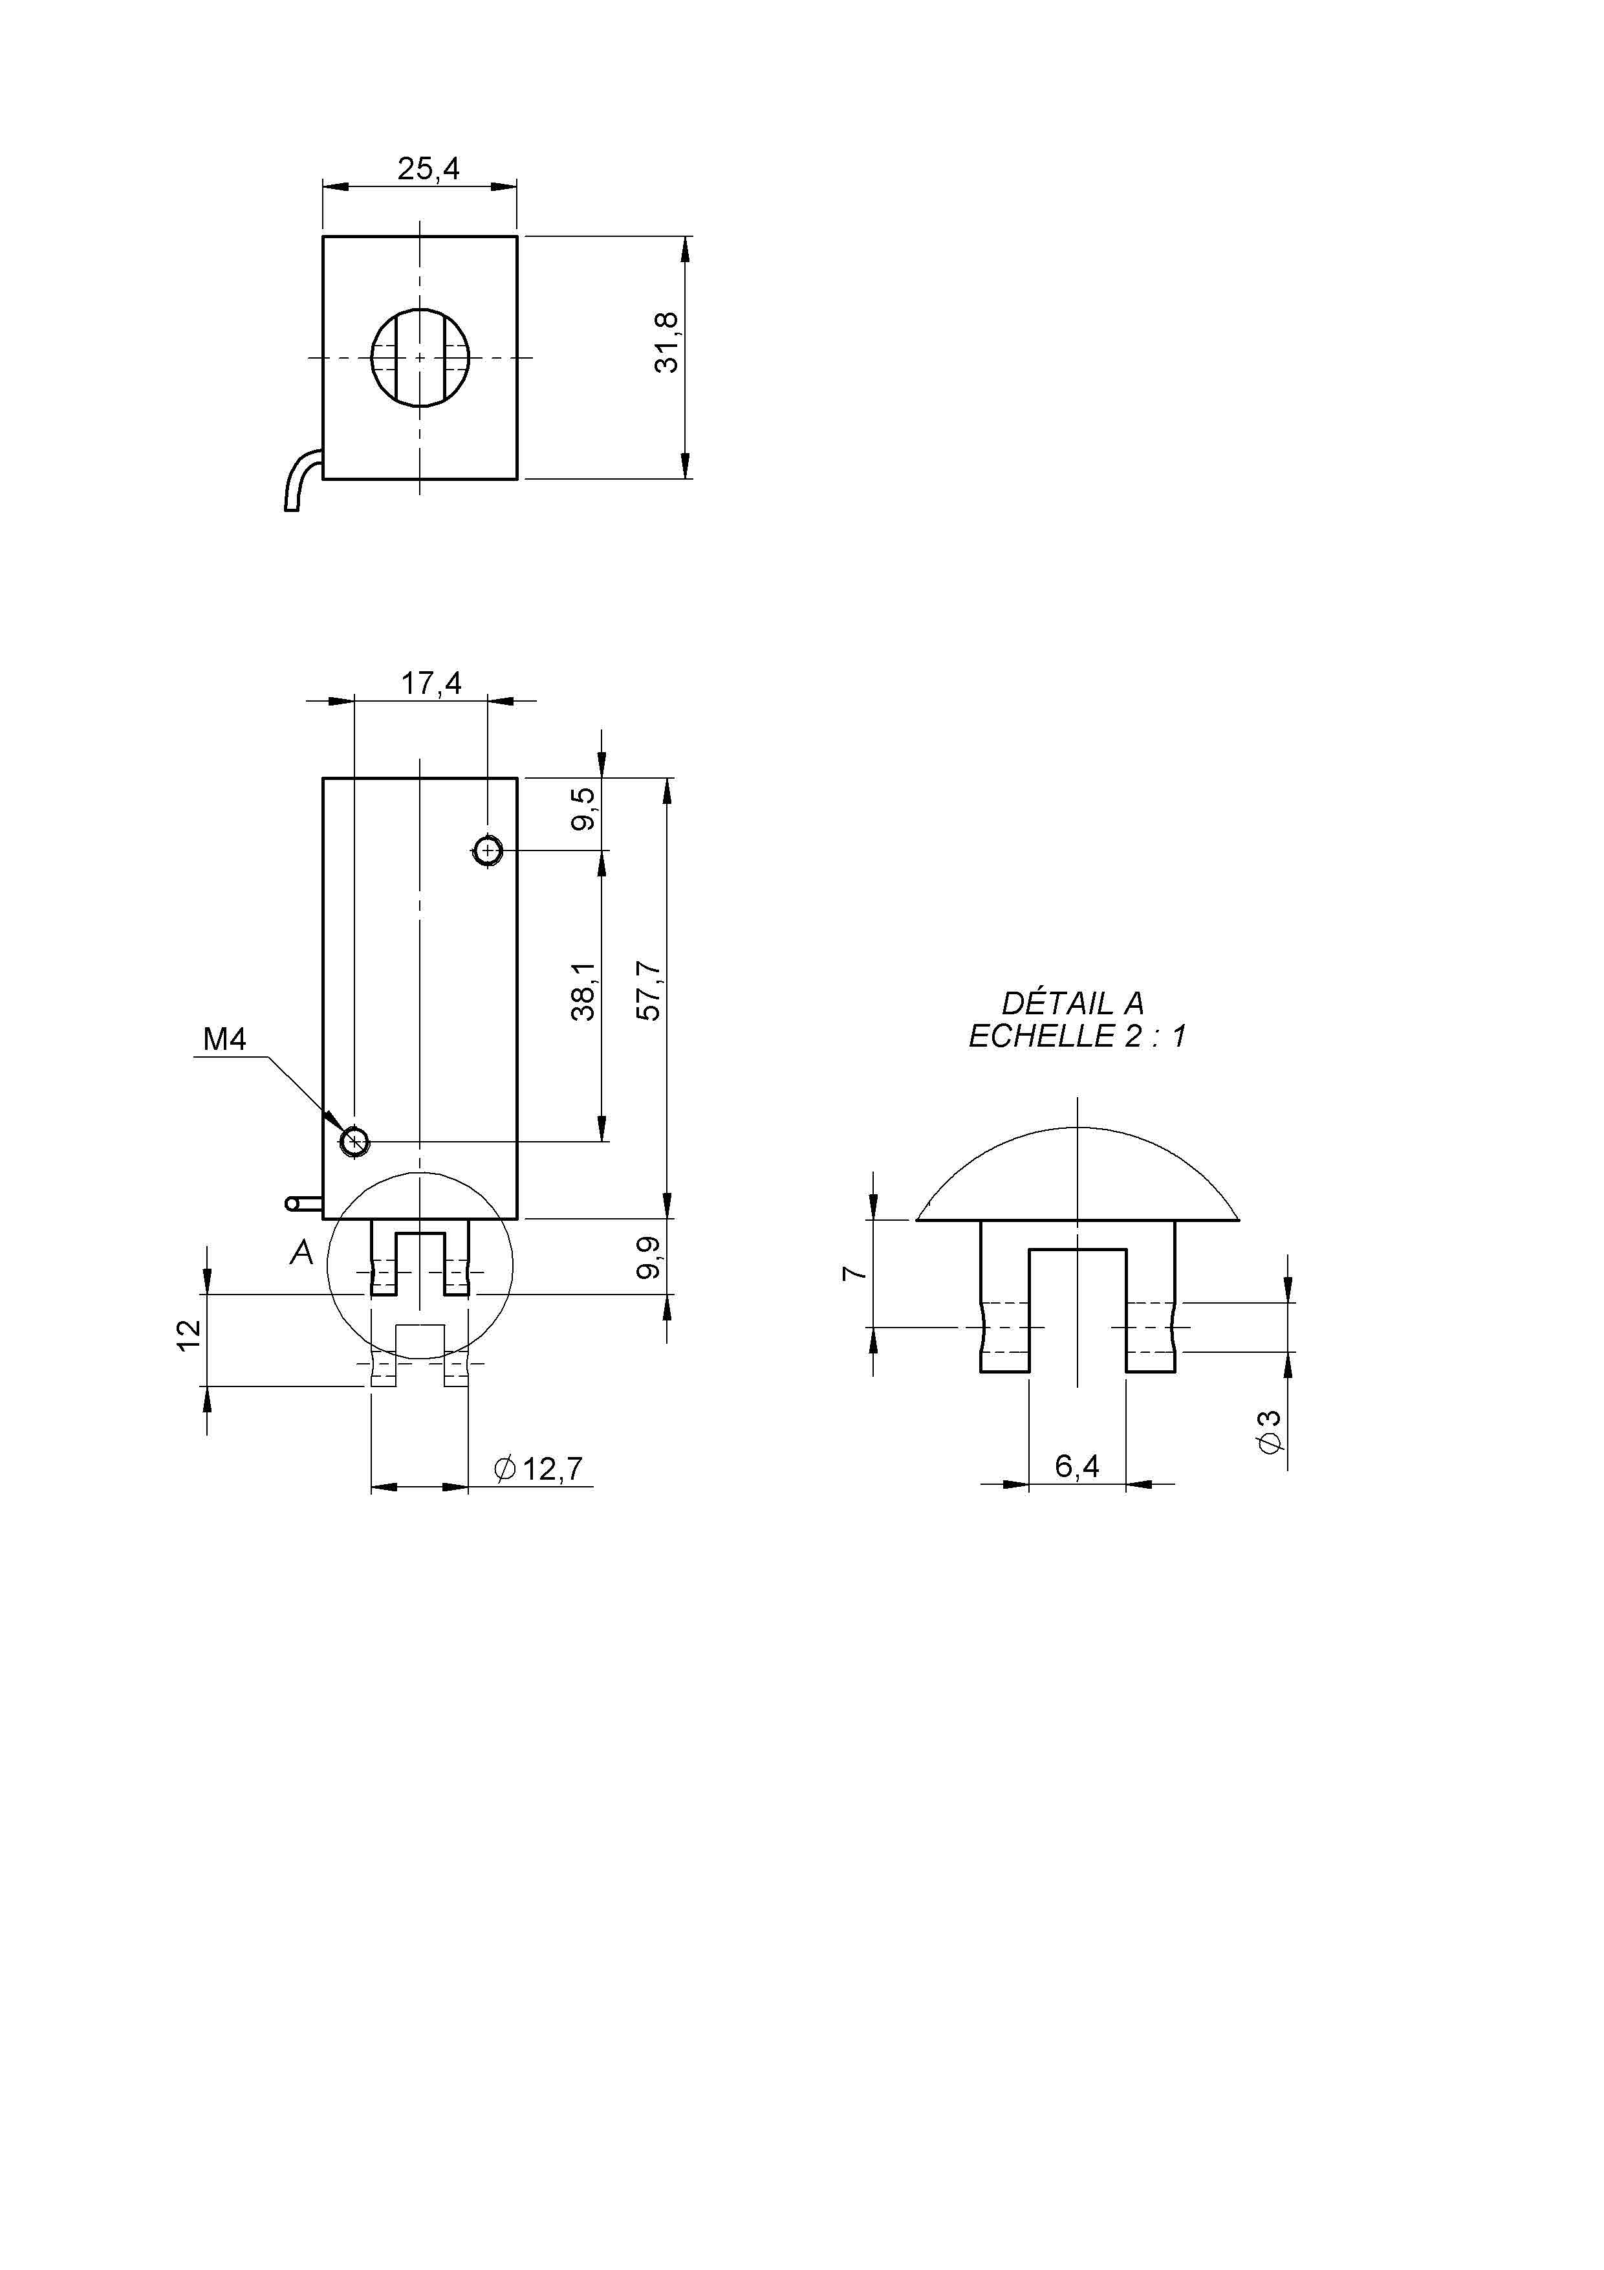

Temps conseillé
Lecture du sujet 20 minutes

A – Analyse du fonctionnement de l’embarreuse
A1- Analyse fonctionnelle 20 minutes
Question 1 – Écrire la fonction principale et les fonctions contraintes
Question 2 – Compléter le cahier des charges
A-2 FAST 30 minutes
Question 3 – Identifier les solutions constructives
Question 4 – Nommer les actionneurs

B – Analyse du fonctionnement de la tête de chargement 60 minutes
Question 5 – Analyser la liaison entre 24 et 9
Question 6 – Analyser la liaison entre 31 et 10
Question 7 – Établir les classes d’équivalence
Question 8 – Identifier et colorier les classes d’équivalence
Question 9 – Analyse des liaisons
Question 10 – Compléter le schéma cinématique

C – Dessin d’une solution technique
C-1 Proposer une solution constructive 30 minutes
Question 11 – Proposer une solution constructive

C-2- Choisir des éléments conforme au cahier des charges 20 minutes
Question 12 – Choisir un composant

C-3- Réaliser la solution constructive conformément au cahier des charges 120 minutes
Question 13 – Écrire la valeur de la course de l’électro-aimant magnétique
Question 14 – Réaliser le dessin d’ensemble
Question 15 – Compléter la nomenclature
Question 16 – Réaliser le dessin de définition du support
Question 17 – Réaliser le dessin de définition de la fourchette
DOSSIER
DE
TRAVAIL

Le candidat répond directement sur ce dossier de travail. Celui-ci sera rendu dans son intégralité aux surveillants à la fin de l’épreuve.

A – Analyse du fonctionnement de l’embarreuse

A1- Analyse fonctionnelle

Question 1 – Compléter le tableau relatif au graphe des inter-acteurs en indiquant la fonction principale et les fonctions contraintes FC2 et FC6.

Fonctions | Critères d’évaluation | Niveau d’exigence
FP | - Productivité  - Poids d’un fagot | - …………………………………………………………  - …………………………………………………………
FC1 | - Dimension des barres  - Nombre de barres | - …………………………………………………………  - …………………………………………………………
FC2 | - Écran tactile  - Configuration du programme  - Armoire de commande | - Taille de l’écran  - Fonctionnelle, ergonomique  - Accessible, pilotage par automate programmable
FC3 | - Utiliser l’énergie électrique  - Utiliser l’énergie pneumatique | - …………………………………………………………  - …………………………………………………………
FC4 | - Protection physique de l’utilisateur  - Norme en vigueur | - Barrière immatérielle  - Commande déportée  - Respect des normes
FC5 | - Encombrement de la machine  - Niveau sonore  - Lieu d’installation | - …………………………………………………………  - …………………………………………………………  - …………………………………………………………
FC6 | - Réglage  - Réparation | - Niveau 1 (absence de main d’œuvre qualifiée)

Repère | Énoncé
FP | ………………………………………………………………………………………
FC1 | S’adapter au profil des barres
FC2 | ………………………………………………………………………………………
FC3 | S’adapter aux énergies disponibles
FC4 | Respecter les normes de sécurité
FC5 | S’adapter à l’environnement de l’entreprise
FC6 | ………………………………………………………………………………………

Question 2 – à partir du cahier des charges du dossier de présentation, compléter la colonne « niveau d’exigence » des critères d’évaluation des fonctions dans le tableau ci-dessous :

A-2 FAST

Question 3 – Compléter les solutions constructives correspondantes à la fonction FT5 du diagramme F.A.S.T. :
Insérer une barre dans la cageuse.
FT5
Capter la présence d’une nouvelle barre.
FT5.1
Déplacer la tête de chargement.
FT5.2
Exercer une pression sur la barre.
FT5.3
Entrainer la barre.
FT5.4
Centrer la tête sur la cageuse.
FT5.2.2
Translater la tête de chargement.
FT5.2.3
Guider la tête en translation.
FT5.2.1
………………………………………..
Vérin pneumatique (44)
………………………………………..
Permettre une rotation entre le levier et le corps.
FT5.3.1
Vérin pneumatique (22+23)
Motoréducteur (43)
………………………………………..
………………………………………..
Relever le levier.
FT5.3.2
Galet presseur monté libre sur l’axe (10)

Permettre une rotation entre le galet presseur et le levier.

FT5.4.1
Entrainer en rotation le galet entraineur.
FT5.4.2
Roulements (13) + aimant (14)

Guider en translation la barre.
FT5.4.3
Fonctions techniques
Solutions constructives

Question 4 – Donner le nom des actionneurs qui répondent aux fonctions techniques suivantes :

- Comment est actionné le levier ? | ………………………………………..
- Comment est actionnée la tête de chargement ? | ………………………………………..
- Comment est actionné le galet entraineur ? | ………………………………………..

B – Analyse du fonctionnement de la tête de chargement

Question 5 – Analyser l’assemblage entre le galet entraineur 24 à l’arbre du motoréducteur 9, compléter le tableau :
 |  | Pièces en contact |  | Nature géométrique des surfaces en contact | Degrés de liberté supprimés
 | Mise en position | Axiale | 9 / 24 | plane | Tz
 |  | Radiale | ………… | ………………….. | …………
 |  | Angulaire | ………… | ………………….. | …………
 | Maintien en position | Le maintien en position est assuré par les pièces :  ……………………………………………………….
Nom de la liaison entre 24 et 9 : ………………………………………………………………

Question 6 – Analyser l’assemblage entre le galet presseur 31 et l’axe du galet presseur 10, compléter le tableau :
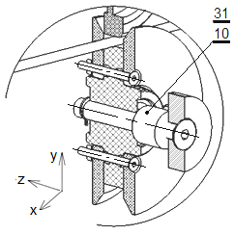 |  | Pièces en contact |  | Nature géométrique des surfaces en contact | Degrés de liberté supprimés
 | Mise en position | Axiale | ………… | ………………….. | …………
 |  | Radiale | ………… | ………………….. | …………
 |  | Angulaire | ………… | ………………….. | …………
 | Maintien en position | Le maintien en position est assuré par les pièces :  ……………………………………………………….
Nom de la liaison entre 31 et 10 : ………………………………………………………………

Schéma cinématique de la tête de chargement

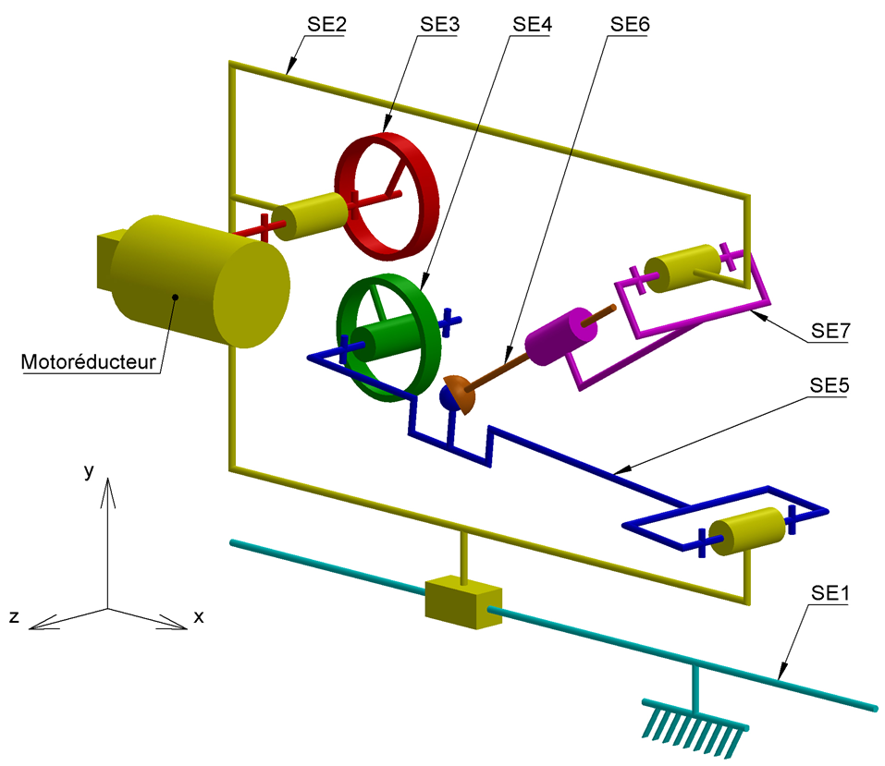

Question 7 – Lister les pièces appartenant aux sous-ensembles SE5 et SE6 :

SE5 = {…………………………………………………………………

SE6 = {…………………………………………………………………

Question 8 – Colorier sur la vue 3D ci-dessous, les sous-ensembles en utilisant les couleurs du schéma cinématique.

VUE 3D ÉCORCHÉE de la tête de chargement
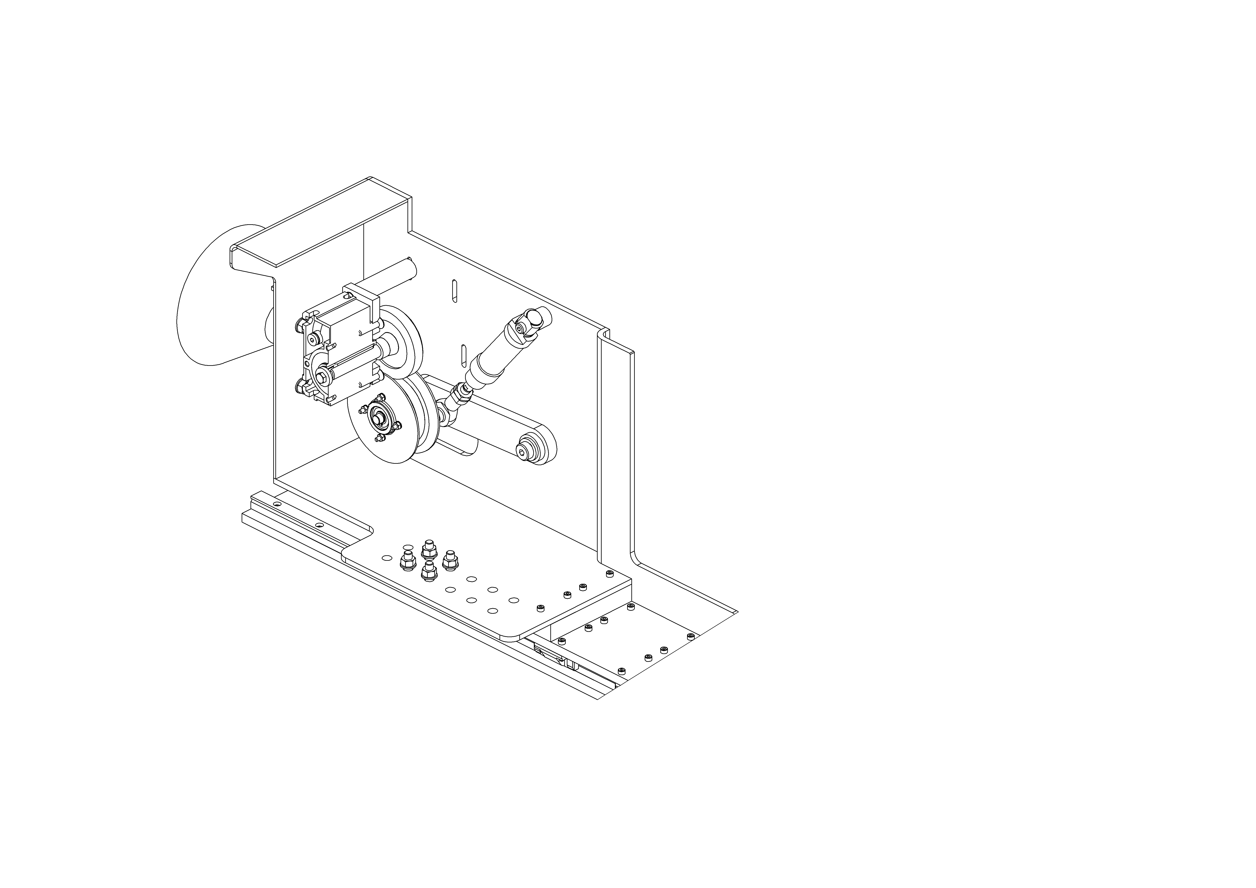
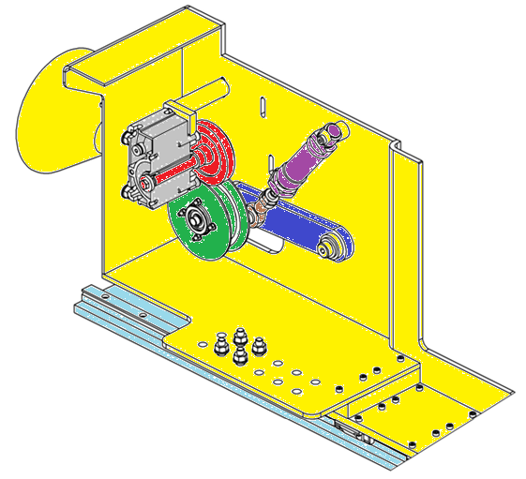

Le support capteur, les capteurs inductifs, les roulements, l’aimant sont enlevés.

Question 9 – Compléter le tableau des liaisons entre les sous-ensembles.

Liaison entre | Degrés de liberté |  |  |  |  |  | Nom de la liaison
 | Tx | Ty | Tz | Rx | Ry | Rz
SE2 et SE1 | … | … | … | … | … | … | ………………………………………..
SE5 et SE2 | … | … | … | … | … | … | ………………………………………..
SE5 et SE6 | … | … | … | … | … | … | ………………………………………..

Question 10 – Compléter le schéma cinématique ci-dessous, en représentant dans la position et l’orientation correspondantes les liaisons à définir.

C – Dessin d’une solution technique

1ère Partie : Proposer une solution constructive
Pour répondre à la problématique : on doit améliorer la détection de la barre en fin d’introduction dans la cageuse.
Le bureau d’études envisage d’ajouter un guidage latéral entre les galets et l’aimant.

Présentation de la solution attendue :
- Cette solution devra contraindre la barre à rester dans un « plan vertical » afin qu’elle puisse être correctement détectée.
- Pour cela, une pièce devra guider la barre en plaçant deux surfaces planes (S1 et S2) verticales et parallèles de chaque cotés de la barre.
- Le système mis en place ne devra pas empêcher l’introduction de nouvelles barres, au minimum la surface (S1) devra être amovible, rétractable.
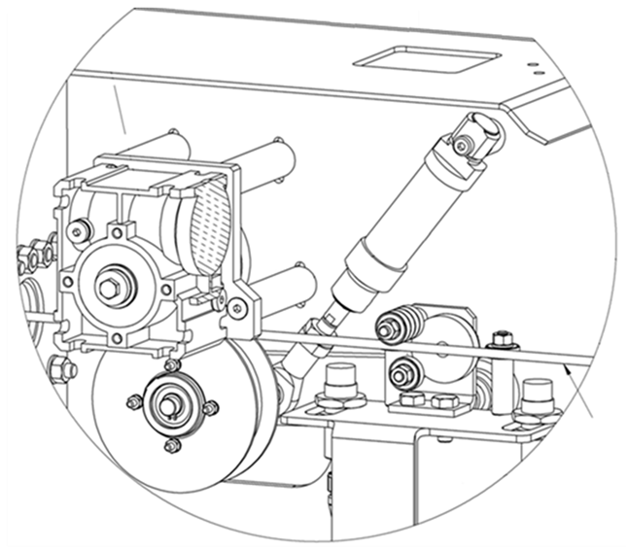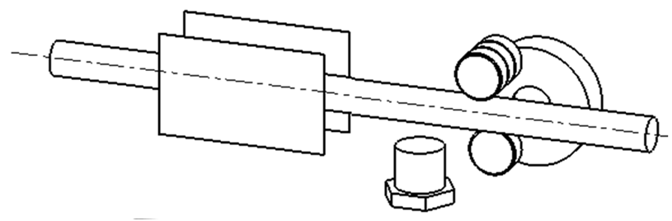
Déplacement de la barre
Zone d’implantation
Barre
S1
S2
Amovible, rétractable
Sens d’arrivée de la barre
40 maxi

Question 11 – Dans le cadre ci-dessous, proposer une solution sous forme de croquis ou de schéma de principe (dessiné en vue plane ou en perspective).
- dessiner la barre, la ou les pièce(s) ;
- définir les liaisons cinématique ;
- choisir et représenter l’actionneur (pneumatique ou électrique) ;
- ne pas définir l’implantation de votre solution dans la tête de chargement.

La solution proposée devra bien sûr être différente de la solution proposée à la page 20/23.

Zone de dessin – Croquis ou schéma de principe

2ème Partie : Choisir des éléments conforme au cahier des charges

On choisit de guider la barre avec une « fourchette » pouvant translater verticalement. Elle sera mise en mouvement par un actionneur magnétique (électro aimant, voir dossier ressources).

Par rapport au faible espace disponible dans le système, on choisit de placer l’actionneur au dessus de la barre et devant les galets. Pour cela, on supprime les deux entretoises du bloc moteur pour les remplacer par une pièce en tôle pliée nommée « plaque support », voir Figure 2.

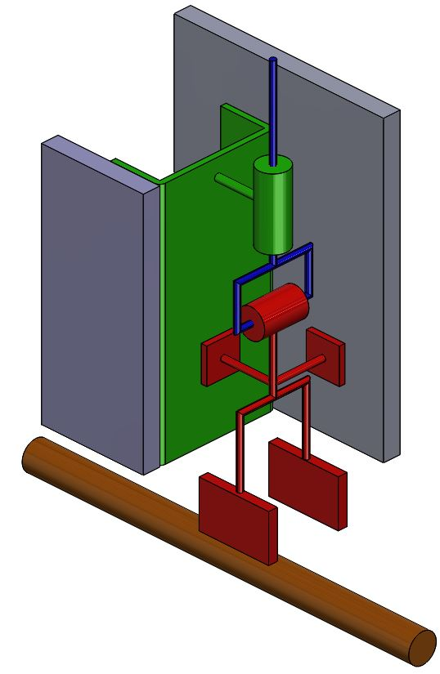
La plaque support sera assemblée par des vis + rondelles + écrous.
Pour éviter de ré-usiner la plaque « support motoréducteur » (5), la forme de la tête des vis sera conservée. On pourra cependant changer leur longueur.

L’actionneur magnétique sera vissé sur la plaque support. Il déplacera verticalement une pièce nommée « fourchette ».

La tige de l’actionneur sera en liaison pivot glissant avec la « fourchette », constituée par un axe et 2 anneaux élastiques.

Enfin, la « fourchette » sera guidée (blocage de la rotation et support des efforts transversaux) par 2 liaisons appui plan avec la pièce « plaque support ».

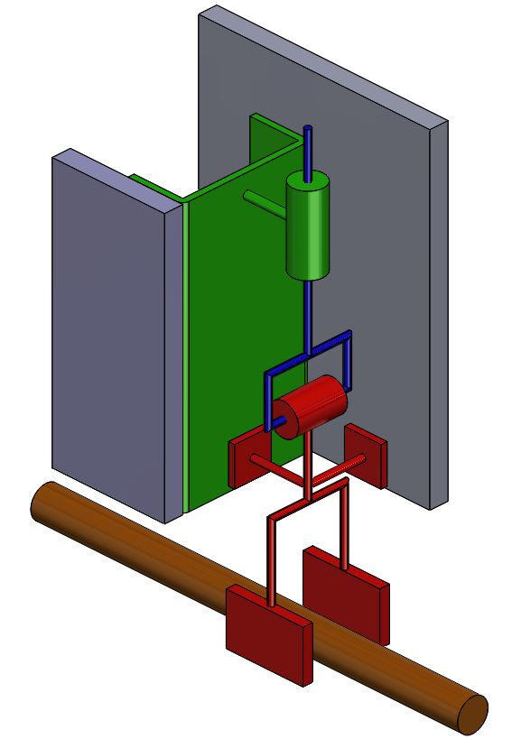
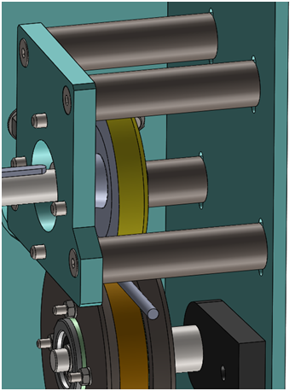
Figure 2
POSITION BASSE
POSITION HAUTE
Corps (1)
Corps de l’actionneur magnétique
Tige de l’actionneur magnétique
Fourchette
Plaque support
Assemblage par 4 vis + rondelles + écrous
Support de motoréducteur (5)
Barre
S1
S2
Entretoise (6) à supprimer
Corps (1)
Support motoréducteur (5)
Barre
Figure 1
Pour déterminer la course de l’actionneur magnétique, vous laisserez un espace de passage de 5 mm pour permettre une bonne introduction des barres qui ne sont pas toujours parfaitement rectilignes.

S2
Barre
Espace de passage
(5mm)
Position Haute
S1
Position Basse
Jeu latéral
Figure 3
Proportions non respectées

Question 12 – Choisir l’actionneur magnétique de la série « miniature usage intensif », voir document ressources page 12/23.
- Tracer la cote correspondante à la course de la fourchette sur la figure 3.

Réponse : ……………………
- Déterminer la valeur minimale de la course de l’actionneur magnétique :

- Donner la référence du ou des actionneur(s) permettant de satisfaire la course nécessaire au fonctionnement du système.
Réponse : ………………………………………………………………………………………………………………

3ème Partie : Réaliser la solution constructive conformément au cahier des charges

Choix du bureau d’étude :
- Électro-aimant référence 8.M14.02.52 de la série « miniature usage standard » voir document ressources page 13/23.
- Jeu latéral imposé : 1 mm

Question 13 – Écrire la valeur de la course de l’électro-aimant magnétique choisi.
Réponse : ……………………

Question 14 – Finir le dessin d’ensemble (page 22/23) à l’échelle 1 : 1, de la solution retenue (page 20/23) et en prenant en compte du choix du bureau d’études.

- la fourchette sera dessinée en position haute ;
- en vue de face (voir Figure 1 page 20/23) ;
- en vue de gauche ;
- et toutes vues jugées utiles par le candidat pour définir la solution.

Nota : possibilité de représenter la visserie que par son trait d’axe.

Question 15 – Compléter la nomenclature avec des éléments standards permettant de :

- fixer la plaque support sur le corps (1) et le support de motoréducteur (5) ;
- fixer l’électro-aimant sur la plaque ;
- réaliser la liaison pivot entre la tige de l’actionneur et la fourchette.

45 | 4 | Vis à tête fraisée à six pans creux M6 x 25
5 | 1 | Support motoréducteur
1 | 1 | Corps
Rep. | Nbr. | Désignation
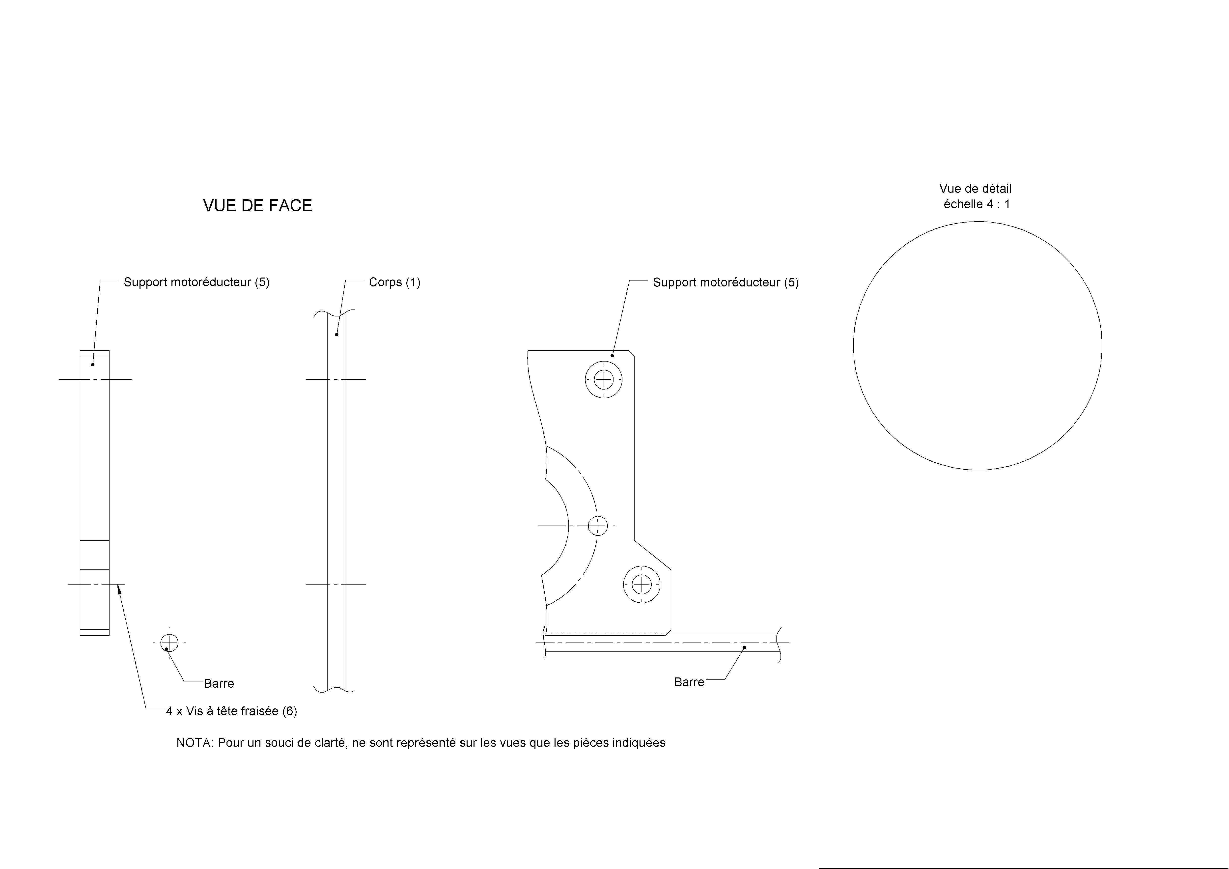
Question 16 – Dessin définition de la plaque support
(45)
NOTA : Pour un souci de clarté, ne sont représentées sur les vues que les pièces indiquées.
ÉCHELLE 1 : 1
- Définir géométriquement la plaque support avec le nombre de vues que vous jugerez nécessaires.
- Inscrire les dimensions nominales.
Question 17 – Dessin de définition de la fourchette
- Définir géométriquement la fourchette avec le nombre de vues que vous jugerez nécessaires.
- Inscrire les dimensions nominales.

